Тема. Художня ілюстрація. Виконання ілюстрацій до творів Т.Шевченка

Мета: сформувати уявлення про ілюстрацію як художній твір. Навчити поетапності виконання композиції. Виховувати любов до української літературної спадщини.

Тип заняття: опанування практичних навичок.

Наочні матеріали: ілюстрації творів Т.Шевченка, а також репродукції власних картин художника.

Матеріали: папір, фарби, пензлі, олівець, гумка, темпера.

Техніка: багатошаровий живопис.
Хід заняття

І. Організаційна частина.
Оголошення теми та завдань уроку.

ІІ. Постановка практичного завдання.
Сьогодні на уроці ви зможете реалізувати свій творчий потенціал під час виконання ілюстрацій до літературного твору Т.Шевченка.
Ілюстрація – зображення, яке наочно доповнює текст. Ілюстрації призначені для сприймання в певній єдності з літературним твором.
З літературними доробком Т.Шевченка мабуть знайомі усі, доцільніше буде проаналізувати мистецьку спадщину художника, а саме його картини і графічні твори.
Тарас Шевченко – найяскравіша особистість в українській культурі. Академік гравюри, поет, філософ, етнограф, він був основоположником нової української літератури.
За 47 років життя він зробив значний внесок не тільки до української, а й до світової культурної спадщини.
Найвидатнішою з творів є зібрання, збірка „Кобзар”, книга, яку народ український поставив на першому місці серед успадкованих з минулого національних духовних скарбів. Книга формувалася поступово, рік за роком, формувало її саме поетове життя.
У „Кобзарі” поет висловив насамперед самого себе, свою особистість, від першого й до останнього рядка книга виповнена індивідуальним поетовим почуттям. Тут його, Шевченків, темперамент, його щира й беззахисна у своїй відкритості душа. Тут думки – ним вистраждані, кривди – ним пережиті, тут картини саме його, Тарасового дитинства.
Величезним є доробок Шевченка як художника. Національний музей Тараса Шевченка в Києві налічує біля 700 художніх творів. Серед таких живописні картини, гравюри, графічні твори і акварелі.
Кріпак, сирота, завдяки художникам І. М. Сошенку,
К. П. Брюллову, конференц-секретарю Академії мистецтв
В. І. Григоровичу, і завдячуючи своєму таланту, наполегливості, він зміг стати учнем Брюллова й досягнути творчих вершин, заслуживши по праву звання академіка Петербурзької академії мистецтв.
Реалістична спрямованість і любов до багатостраждального українського народу проявилася вже в перших мистецьких творах: „Катерина” (1842), графічні збірці „Живописна Україна”.
В картині „Катерина” відображені тогочасні українські реалії, страждання народу.
На передньому плані картини зображена дівчина-кріпачка Катерина, яку покинув напризволяще москаль, зображений на передньому плані верхи на коні озираючись він від’їжджає залишивши дівчину.
Туга і смуток огортає юну особу. Адже вона так щир і палко його кохала. У відповідь на такі щирі почуття він використавши дівчину видає її залишивши смуток і біль в її серці. Адже вона носить під серцем його дитину. Але йому це байдуже, бо не мав він щирих почуттів до дівчини, серце бо в нього кам‘яне і немає жалю. Ото й наука буде іншим.
З правого боку картини сидить дідусь, струже ложечку і скоса поглядає на дівчину, та й думає собі „сама ж бо винна”.
Теплий колорит картини, контраст світла на одязі дівчини додає драматизму образові. Ніколи такі тему не були чужі Шевченкові. Глибоко переймався він долею українського народу. У своїх роботах він втілював симпатію до бідних людей.
Творчість майстра завжди буде наочним прикладом служіння народу. Уся вона пронизана любов‘ю до нього, до його культури.
Серед картин художника є багато графічних творів, виконаних в техніці офорту, графіки, роботи сепією і олівцем. Це зображення краєвидів Київщини та її околиць. Серед яких „Видубецький монастир у Києві”. Серія графічних творів „Притча” про блудного сина, збірка офортів „Живописна Україна”, безліч пейзажів, графічних і зображених аквареллю, які художник виконав перебуваючи в археографічній експедиції. Його завданням було змалювання пам‘яток архітектури і історичних місць України.
Т.Шевченко виконав безліч портретів живописних і графічних, серед яких портрети Ганни і Платона Закревських, Лизогуба, Щепкіна та інших.
Художник виконав багато автопортретів, автопортрет 1840 року, автопортрет із свічкою в техніці офорту, автопортрет 1860 року і ін.
Своїм мистецьким доробком Т.Шевченко вніс неоцінений скарб в історію розвитку українського малярства ставши взірцем для творів нової незалежної України.
Щоб скласти шану „Кобзарю” давайте і ми внесем свій невеличкий вклад і проілюструємо один із віршів поета.
Перед виконанням творчої роботи потрібно уважно прослухати уривок із твору:
- Проаналізувати характер обраного уривку із вірша;
- Проаналізувати опис пейзажу, в якому відбувається дія;
- Якнайповніше уявити характер і образи персонажів твору.
Вам пропонується три відомі вам вірші:
Садок вишневий коло хати,
Хрущі над вишнями гудуть,
Плугатарі з плугами йдуть,
Співають ідучи дівчата
А матері вечерять ждуть.
Сім‘я вечеря коло хати,
Вечірня зіронька встає,
Дочка вечерять подає,
А мати хоче научати,
Так соловейко не дає.
Поклала мати коло хати
Маленьких діточок своїх;
Сама заснула коло їх,
Затихло все, тільки дівчата
Та соловейко не затих.

Цей вірш можна поділити на три частини проілюструвавши одну з них.
Інший вірш ілюструє важку долю жінки матері, яка в перервах між роботою годує свого сина і мріє про кращу долю для нього.

На панщині пшеницю жала,
Втомилася не спочивать
Пішла в снопи пошкандибала
Івана сина годувать.
Воно сповитеє кричало
У холодочку під снопом
Розповила нагодувала
Попестила, і ніби сном,
На д сином сидя задрімала.
І сниться їй той син іван
І уродливий і багатий,
Не одинокий, а жонатий
На вольній бачиться, бо й сам
Уже не панський, а на волі;
Та на своїм веселім полі
Свою-таки пшеницю жнуть.
І усміхнулася небога,
Проснулася – нема нічого…
На сина глянула взяла
Його тихенько сповила
Та, щоб дожать до ланового,
Ще копу дожинать пішла.

Наступний уривок змальовує долю хлопчика кріпака, чи то самого Шевченка в дитинстві ось послухайте:

Мені тринадцятий минало.
Я пас ягнята за селом.
Чи то так сонечко сіяло,
Чи так мені чого було?
Мені так любо, любо стало,
Неначе в бога…
Уже покликали до паю,
А я собі у бур‘яні.
Молюся богу… І не знаю,
Чого маленькому мені
Тоді так приязно молилось
Чого так весело було?
Господне небо, і село,
Ягня, здається веселилось!
І сонце гріло, не пекло!

ІІІ. Виконання практичного завдання
Поетапність виконання роботи.
Прошу звернути увагу на послідовність виконання вашого завдання.
- Виконання лінійного ескізу творчого завдання.
- Оформлення ескізу в задум.
- Перевірка правильності обраного сюжету і характеру персонажів, поточнення окремих частин композиції.
- Виконання композиції в кольорі, прокладання основних тонових відношень.
- Виконання ілюстрації, промальовування основних частин сюжету.
- Деталізація і узагальнення композиції.

IV. Завершення заняття
Аналіз виконаних робіт.
- Композиційне рішення ілюстрації
- Оригінальність ідеї
- Техніка виконання
- Колористичне рішення композиції

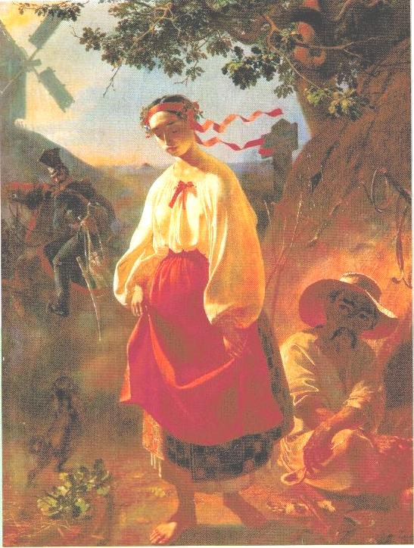

Т. Г. Шевченко Катерина
1842, полотно, олія

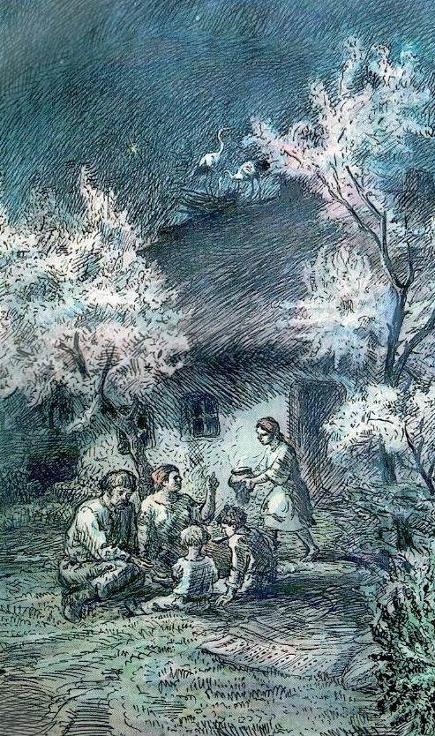

Василь Касіян Садок вишневий коло хати 1952

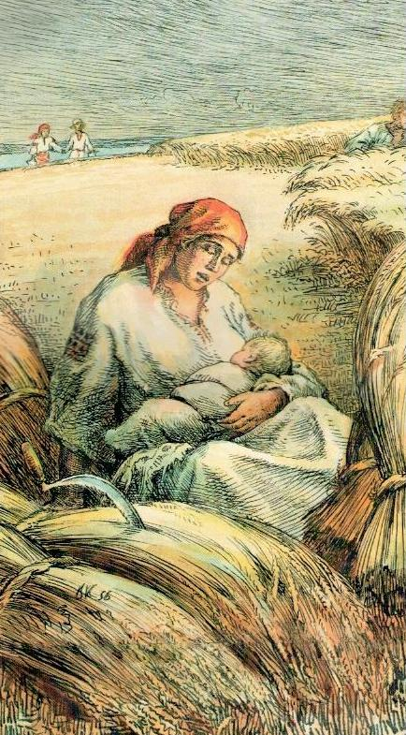

Василь Касіян Сон (На панщині пшеницю жала) 1949

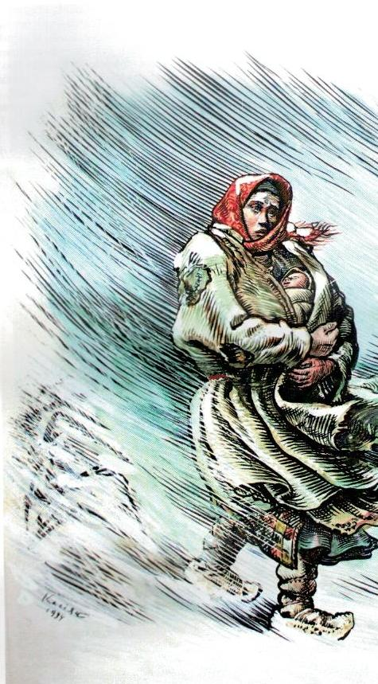
Василь Касіян Катерина 1934

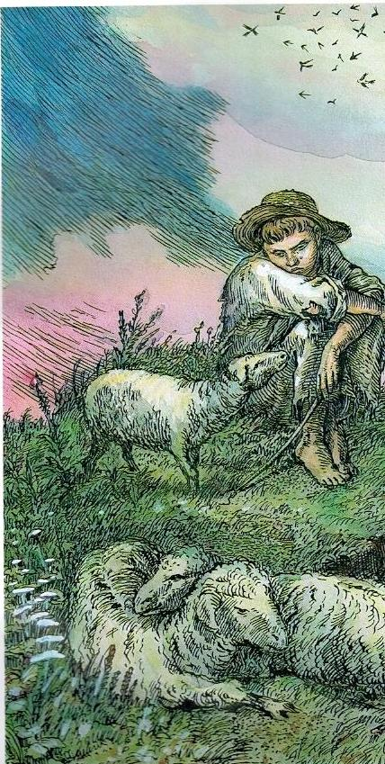
Василь Касіян Мені тринадцятий минало 1944

